Внеклассное мероприятие

«Осень золотая»

Автор: учитель начальных классов
Перетрухина Н.Н.

г. Москва

Праздник «Осень золотая»

Цель: формирование положительной эмоциональной сферы в кругу общения, создание условий для развития коммуникативных способностей школьников.
Задачи:
- развивать навыки выразительного чтения, знания примет осени;
- воспитывать чувство доброты, взаимовыручки, ответственности.
- прививать любовь к природе, воспитывать понимание и значение праздника, умение культурно его встречать

Подготовка:

Конкурс поделок из природного материала.
Фотовыставка «Осенняя пора.. Очей очарованье!»
Гирлянды из листьев.
Выставка даров осени: овощи, фрукты, цветы, грибы, шишки и др.
Подборка музыкальных произведений по теме «Осень»
Презентация «Осень».
Презентация «Овощи»

Оформление:
Осенние цветы, гирлянды из желтых листья, ветки осенних деревьев, гроздья рябины, на столике в вазе – овощи, фрукты, выставка рисунков на осеннюю тематику, разноцветные шарики. На сцене плакат «Унылая пора – очей очарованье!» У дверей – плакат-приглашение «Добро пожаловать на Осенний бал!».

Действующие лица:
Ведущий — взрослый
Дети:
1-й ученик
2-й ученик
3-й ученик
4-й ученик
5-й ученик
6-й ученик
Весна
Лето
Осень
Зима
Подснежник
Сирень
Снеговик
Стожок
Крестьянин
Крестьянка

Презентация «Осень»
Ведущий:
Королева Осень приближалась,
Лето жаркое с природой распрощалось,
И его осталось уж немного.
Выйдешь в поле — по краям дороги
Желтая пожухлая трава.
Осень заявляет о правах.

Входят дети, в руках у них осенние листья.

1-й ученик:
Птицы улетают в теплые края,
И деревья желтые осенью стоят.
Падают листочки, в воздухе кружа,
Стройные березки на ветру дрожат.

2-й ученик:
Расцветают астры в цветнике моем,
Я букетик сделаю, отнесу их в дом.
Пахнут они осенью, яркие цветы —
Не найдешь прекраснее этой красоты.

3-й ученик:
Клинья журавлиные по небу плывут
И в края далекие нас с тобой зовут.
Вот они, крикливые, улетают вдаль,
Лета улетевшего нам немного жаль.

4-й ученик:
И зима холодная скоро подойдет,
Люди будут праздновать скоро Новый год.
А пока хозяйкою осень здесь царит,
Мелким-мелким дождиком тихо моросит.

Ведущий.
Осень… Золотое время года, поражающее богатством цветов, плодов, фантастическим сочетанием красок: от ярких, бросающихся в глаза, до размыто-прозрачных полутонов.

Ведущий.
А ведь и правда, оглянитесь вокруг, всмотритесь: кованым золотом сверкает листва, ярко вспыхивают разноцветные фонарики астр и хризантем, капельками крови застыли на деревьях ягоды рябины, и бездонное осеннее небо удивляет обилие и яркостью рассыпанных по нему звезд.

5-й ученик:
Осень нас к себе на бал
Сегодня пригласила
Чтоб никто не опоздал,
Осень попросила.
И вот мыс здесь
Сверкает зал,
Теплом согреты лица,
Пришла пора открыть наш бал
И в танце закружиться.

6-й ученик:
Где ты, где ты, милая осень?
Целый год тебя мы ждем.
В лес осенний по тропинке
Мы тебя встречать идем.
Разноцветные листочки
В вальсе радостном летят,
Ветер с осенью танцует,
И кружится листопад.

1 ученик:
Осень! Славная пора!
Любит осень детвора.
Сливы, груши, виноград –
Всё поспело для ребят.

2 ученик:
Журавли на юг летят.
Здравствуй, здравствуй, осень!
Приходи на праздник к нам,
Очень, очень просим.

3 ученик:
Здесь мы праздник радостный
Весело встречаем,
Приходи, мы ждем тебя,
Осень золотая...

на сцену выходит Весна.

Весна:
Из дальних странствий я пришла,
Я молода и весела.
Сияю красотою,
Зовут меня Весною.
Со мною свита, посмотрите!
Цветы весенние, войдите.
В зал входят Подснежник и Сирень.

Подснежник:
Меня Подснежником зовут,
Меня весною люди ждут.
Я нежный маленький цветок,
И тоненький мой стебелек.

Сирень:
А я, друзья, цветок пушистый.
Хоть отцветаю очень быстро,
По людям в радость я несу
Свою весеннюю красу.

Ведущий:
Ты как, Весна, сюда попала?
Еще ведь время не настало
Звенеть капели за окном,
Нести букет сирени в дом.

Весна:
Мне выжидать уж надоело,
Хозяйкой быть я захотела.

Появляется Зима. Вместе с нею Снеговик.

Зима:
Чего, Весна, ты разошлась?!
Хозяйка тоже мне нашлась!
Вот я хозяйничать умею:
И рыхлый снег в полях белеет,
Свежо, морозно поутру.
Не зря меня Зимой зовут.
И Снеговик — мой верный друг,
Пусть соберет детей всех в круг.

Ведущий:
Зима пришла? Ну, как же так?
Попали, дети, мы впросак!
Все перепуталось на свете,
Откуда же проказы эти?

Зима:
Уйти Весна должна отсюда,
Теперь лишь я хозяйкой буду.

Весна:
А вот и нет! Я не уйду!
Сейчас тебя я прогоню!

В зале появляется Лето.

Лето:
Чего вы спорите, кричите?
Вы лучше обе уходите!
Ведь дети любят только лето.
Со мною солнце, много света!
В лесу поспеет земляника,
В саду созреет ежевика.
Душистый, пряный аромат.

Ведущий:
И ты хозяйка? Вот так да!
Все это просто ерунда!
Сейчас не ваши времена,
Пришла ведь Осени пора,
Сбор урожая, сбор грибов.
Да тут понятно все без слов!

В зал входит маленький Стожок.

Стожок:
Ребята, милые друзья!
Явился прямо с поля я.
Я свежий маленький Стожок,
Красивой Осени дружок.

Она все косы заплетала,
Меня с приветом к вам послала.
Ее привет принес я вам.
Сейчас вопрос один задам.

Пожалуйста, скажите мне:
Кто к нам приходит в сентябре?
Кто золотит все на дворе?
Кто поздним солнышком смеется
И мелким дождиком прольется?

Дети:
Осень!

Лето:
Какая важная персона!
Здесь не хватает только трона!

Зима (обращаясь к Лету и Весне):
Прогоним Осень за поля,
За города и за моря!
Одни хозяевами будем,
Про Осень дерзкую забудем!

Весна, Зима и Лето прогоняют Стожка, радостно танцуют и хлопают в ладоши.

Лето:
Теперь уж Осень не придет,
Ее не будет целый год!

На середину зала выходят дети, одетые в костюмы русских крестьян.

Крестьянин:
Побил вчера посевы град.
Я лету жаркому не рад.
Оно спалило урожай,
Теперь хоть заново сажай.

Зима:
Всё «Осень! Осень!» повторяют!
Заладили, не понимают:
Не будет Осени теперь.
Ее прогнали мы за дверь.

Крестьянин и крестьянка начинают плакать.

1 ведущий:
Ну, вот. И что вы натворили?
Весь урожай вы погубили.
Сейчас я с вами тут поспорю:
Иди ты, Лето, за Весною.

Заведено в природе строго:
За Осенью — Зиме дорога.
Ей землю снегом укрывать,
Весне красою расцветать,
И Лету солнце всем дарить,
А осени все сохранить.

В зале появляется Осень.

Осень :
Добрый вечер, мои друзья!
Заждались, поди, меня?
Лето жаркое стояло- долго власть не уступало,
Но всему приходит срок –
Я явилась на порог!

Осень:
Я на места расставлю все.
И царство дивное мое
Сияньем красок расцветает.
Ячмень крестьянин собирает,
Насушит сена для животных,
Накормит кур, овец голодных.
В лесу густом на целый год
Грибов насушит без забот.
Вот для чего нужна я людям.

Зима:
Теперь мы это не забудем.

2 ведущий.
За окнами сейчас осень… По-разному мы называем её: холодной, золотой, щедрой, дождливой, грустной… Но, как бы там ни было, осень – прекрасно время года, это время сбора урожая, подведение итогов полевых работ, это начало учебы в школе, это подготовка к долгой и холодной зиме… И как бы там ни было на улице – холодно или тепло – родная земля всегда прекрасна, привлекательна, очаровательна!

Звучит песня «Осень постучалась к нам»
Осень постучалась к нам золотым дождем,
И с, увы, не ласковым солнечным лучом.
Затянул печальную песню листопад,
И под эту песенку, засыпает сад.

А рябина-ягода, словно огонек
Согревает, радует пасмурный денек
В лужицах, как лодочки листики кружат
Серые, холодные, тучи вдаль спешат.

Птицы песни звонкие больше не поют.
В стаи собираются и летят на юг.
Вечерами тихими дождик моросит,
Песню колыбельную, по стеклу стучит.

Ведущий.
Да, осень — самое выразительное время года. Хочется застыть в восторге от разноцветья осенних красок. Любуйся — не налюбуешься!
1 ведущий.

Осень вам загадки припасла
Загадки:

Осенние загадки
Солнцу теплому не верьте -
Впереди метели.
В золотистой круговерти
Листья полетели.
Это я пришла с дождями,
Листопадом и ветрами. (Осень)

Пареньку почти семь лет.
За плечами ранец.
А в руках большой букет,
На щеках румянец.
Что за праздничная дата?
Отвечайте-ка, ребята! (1 сентября, День знаний)

Ветки в парке шелестят,
Сбрасывают свой наряд.
Он у дуба и березки
Разноцветный, яркий, броский. (Листопад)

Льется он косой стеной
И стучит по нашим окнам.
Сам холодный, проливной,
А в саду беседки мокнут.
Лист осенний долго кружит,
Чтоб потом спуститься в лужу. (Осенний дождь)

Белка осенью без спешки
Прячет желуди, орешки,
Мышка - зерна собирает,
Норку плотно набивает.
Это склад, а не нора -
Зерен выросла гора!
Что же делают зверята?
Угадайте-ка, ребята! (Запасы на зиму)

Поле осенью промокло,
Но зато созрела свёкла.
А в сентябрьских садах
Много яблок на ветвях. .
Что к зиме мы собираем?
Как его мы называем? (Урожай)

В ноябре деревья голы,
Мокнут садики и школы.
Рядом с капелькой-дождинкой
Вьется белая пушинка,
Мимо окон пролетает,
А потом на травке тает. (Первый снег, снег с дождем)

В октябре пока тепло,
А на лужице - стекло.
Ведь холодной ночью звездной
Наша лужица подмерзла,
Сразу стала интересней:
На стекло ступи - и треснет! (Первый лед)

Сотни птиц, собравшись в стаи,
Днем осенним улетают.
А летят они туда,
Где тепло всегда-всегда.
Птички, вы куда спешите?
Нашим детям расскажите! (На юг)

Осенью он часто нужен -
Если лупит дождь по лужам,
Если небо в черных тучах,
Он для нас помощник лучший.
Над собой его раскрой
И навес себе устрой! (Зонтик)

В сентябре и в октябре
Их так много во дворе!
Дождь прошел - оставил их,
Средних, маленьких, больших. (Лужи)

Лист осенний долго кружит,
И его Варвара сушит.
А потом мы вместе с Варей
Дома делаем... (гербарий)

Созревают в сентябре
И по вкусу детворе.
Очень твердые скорлупки
У комочков вкусных.
Не сломай об них ты зубки -
Это было б грустно. (Орехи)

Прилетел я с ветерком
И накрыл избушки.
Воздух словно с молоком,
Подставляйте кружки! (Туман)

Дни коротки, ночи длинны,
Мы друг друга кличем,
В октябре летим мы клином,
Жалобно курлычем. (Журавли)

Звучит песня «Осень наступила»
Осень, осень наступила,
Листья осыпаются.
Солнца нет и потемнело,
Дождик начинается.
Припев:
Кап-кап на дорожки,
Кап-кап на ладошки.
Дождик землю поливай,
С нами поиграй.
Паучки, жучки и мошки
Прячутся, скрываются,
И в далекую дорогу
Птички собираются.
Припев.
Кап-кап на дорожки,
Кап-кап на ладошки.
Дождик землю поливай,
С нами поиграй.

ОСЕНЬ
Урожай у нас хорош, уродился густо:
И морковка, и картошка, белая капуста,
Баклажаны синие, красный помидор
Затевают длинный и серьезный спор.
Кто из нас, из овощей, и важнее и нужней?

А как вы думаете, ребята? Какие овощи самые полезные или каждый хорош и полезен, а? Конечно каждый полезен по-своему и хорош.

Чтоб здоровым, сильным быть, надо овощи любить.
Все без исключения, в этом нет сомнения!
В каждом польза есть и вкус ,и решить я не берусь:
Кто из вас вкуснее? Кто из вас нужнее?

КОНКУРСНАЯ ПРОГРАММА:

Презентация «Овощи»
Загадки про овощи:
За кудрявый хохолок
Лису из норки поволок.
На ощупь - очень гладкая,
На вкус - как сахар сладкая.
Ответ: Морковь

Лоскуток на лоскутке - зелёные заплатки,
Целый день на животе нежится на грядке.
Ответ: Капуста

И зелен, и густ на грядке вырос куст.
Покопай немножко: под кустом ...
Ответ: картошка

Неказиста, шишковата,
А придёт на стол она,
Скажут весело ребята:
"Ну, рассыпчата, вкусна!"
Ответ: Картошка

Сидит дед, в шубу одет,
Кто его раздевает, тот слёзы проливает.
Ответ: Лук

Кругла, а не месяц,
Желта, а не масло,
Сладка, а не сахар,
С хвостом, а не мышь.
Ответ: Репка

Щёки розовы, нос белый,
В темноте сижу день целый.
А рубашка зелена,
Вся на солнышке она.
Ответ: Редиска

Золотая голова - велика, тяжела.
Золотая голова - отдохнуть прилегла.
Голова велика, только шея тонка.
Ответ: Тыква

Как на нашей грядке
Выросли загадки
Сочные да крупные,
Вот такие круглые.
Летом зеленеют,
К осени краснеют.
Ответ: Помидоры

Дом зелёный тесноват:
Узкий длинный, гладкий.
В доме рядышком сидят
Круглые ребятки.
Осенью пришла беда -
Треснул домик гладкий,
Поскакали кто куда
Круглые ребятки.
Ответ: Горох

Вырастает он в земле,
Убирается к зиме.
Головой на лук похож.
Если только пожуешь
Даже маленькую дольку —
Будет пахнуть очень долго.
(Чеснок)
Он бывает, дети, разный –
Желтый, травяной и красный.
То он жгучий, то он сладкий,
Надо знать его повадки.
А на кухне – глава специй!
Угадали? Это…
(Перец)

2. «Осенний подарок»
Осень приходит к нам с подарками. А какие подарки и кому приготовили наши участники, мы сейчас увидим. Потому что наш следующий конкурс называется «Осенний подарок».
(Дети вместе с родителями готовили поделки из природного материала)
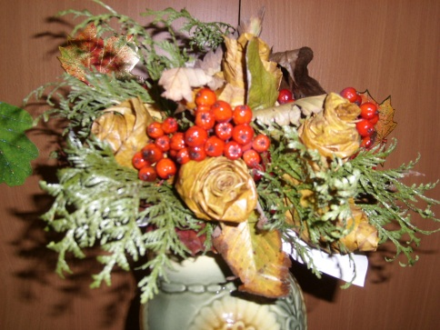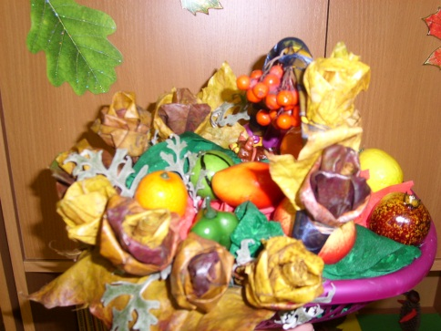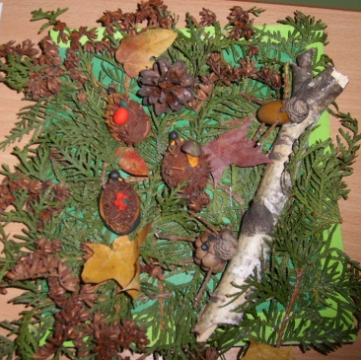

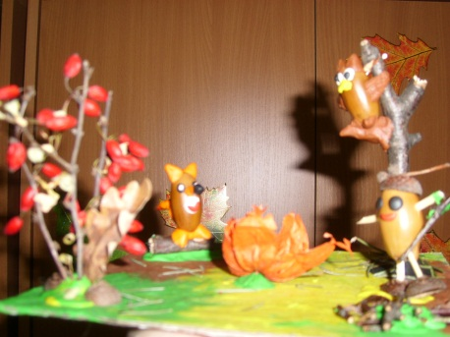

Исполняется песня «Дорогою добра»
Спроси у жизни строгой
Какой идти дорогой,
Куда по свету белому
Отправиться с утра.
Иди за солнцем следом,
Хоть этот путь неведом,
Иди, мой друг, всегда иди
Дорогою добра.
Иди за солнцем следом,
Хоть этот путь неведом,
Иди, мой друг, всегда иди
Дорогою добра.
Забудь свои заботы,
Падения и взлёты,
Не хнычь, когда судьба себя
Ведёт не как сестра.
Но если с другом худо,
Не уповай на чудо,
Спеши к нему, всегда веди
Дорогою добра.
Но если с другом худо,
Не уповай на чудо,
Спеши к нему, всегда веди
Дорогою добра.
Ах, сколько будет разных
Сомнений и соблазнов,
Не забывай, что это жизнь,
Не детская игра.
Ты прочь гони соблазны,
Усвой закон негласный,
Иди, мой друг, всегда иди
Дорогою добра.
Ты прочь гони соблазны,
Усвой закон негласный,
Иди, мой друг, всегда иди
Дорогою добра.
Спроси у жизни строгой
Какой идти дорогой,
Куда по свету белому
Отправиться с утра.
Ты прочь гони соблазны,
Усвой закон негласный,
Иди, мой друг, всегда иди
Дорогою добра.
Ты прочь гони соблазны,
Усвой закон негласный,
Иди, мой друг, всегда иди
Дорогою добра.
3. ИГРА «КТО БОЛЬШЕ СОБЕРЕТ ЛИСТЬЕВ?»
На полу разбрасывают по одинаковому количеству осенних листьев разного цвета. Несколько человек получают задание собрать листья. Каждый из них собирает листья определенного цвета. Кто соберет больше?

2 ведущий.
Осень сегодня полностью вступила в свои права. Мы благодарим эту осень, что она собрала нас всех на осенний бал. Впереди зима, весна, лето … А потом снова осень. Сколько их еще будет в нашей жизни! Мы надеемся, что еще не раз зажгутся для всех нас в нашей школе золотые огни Осеннего бала. До новых встреч!
ОСЕНЬ ПРОЩАЕТСЯ С РЕБЯТАМИ.

Ученики 1 класса исполняют танец «Доброта» группа Барбарики

Использованные ресурсы:
- http://nsportal.ru/nachalnaya-shkola/vospitatelnaya-rabota/prazdnik-zolotaya-osen-v-nachalnoi-shkole
- http://detkam.e-papa.ru/zagadki/6/45/
- http://kladraz.ru/zagadki-dlja-detei/zagadki-pro-osen.html
- http://chudesenka.ru/load/10-1-0-226

